Дитячо-юнацька футбольна ліга
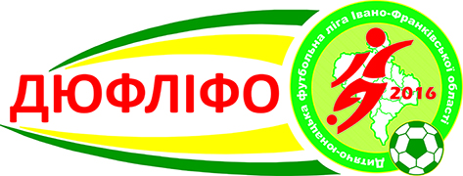
Івано-Франківської області

Допущено _____ (______________________) футболістів

Представник ДЮФЛІФО: _________________________

"______" _____________________________ 20 ___ року

Д О З А Я В К О В И Й Л И С Т

команди ___________________________________________________ учасниці чемпіонату області з футболу серед команд U-11 сезону 20__-20__ рр.

№  п/п | Прізвище, ім’я, по-батькові  (повністю) | Дата народження | Дозвіл лікаря  на участь у змаганнях  (дата, підпис, печатка)
1
2
3
4
5

Керівник ДЮСЗ Всього допущено до змагань:
(______________________) футболістів
М.П. _________________________
(підпис, П.І.Б.) Дата: __________________________ М.П.

Лікар: ___________________________________
(підпис, П.І.Б.)

Дитячо-юнацька футбольна ліга Івано-Франківської області

Допущено _____ (______________________) футболістів

Представник ДЮФЛІФО: _________________________

"______" _____________________________ 20 ___ року

Д О З А Я В К О В И Й Л И С Т

команди ___________________________________________________ учасниці чемпіонату області з футболу серед команд U-11 сезону 20__-20__ рр.

_______________  _______________  _______________  _______________ | ФОТО  ХХХХХХХХХХХ |  | _______________  _______________  _______________  _______________ | ФОТО  ХХХХХХХХХХХ |  | _______________  _______________  _______________  _______________ | ФОТО  ХХХХХХХХХХХ

Керівник ДЮСЗ  М.П. _________________________  (підпис, П.І.Б.) |  | _______________  _______________  _______________  _______________ | ФОТО  ХХХХХХХХХХХ |  | _______________  _______________  _______________  _______________ | ФОТО  ХХХХХХХХХХХ

